Почему нужно развивать эмоциональный интеллект у детей?!
У каждого в жизни были ситуации, когда эмоции, переживания сильно перекрывали разум, когда буря эмоций могла навредить вам в жизни. Так вот эмоциональный интеллект как раз об этом! Это способность понимать свои и чужие чувства, эмоции.

Эмоциональный интеллект (ЭИ) — это способность отслеживать свои эмоции, а также эмоции и чувства других людей, различать их и использовать для руководства своим мышлением и действиями.

Если вы умеете управлять своими эмоциями, а главное понимать их причины, значит у вас высокий уровень эмоционального интеллекта. И это самый искренний путь к счастью и самореализации.
Очень важно осознать, что все эмоции важны и все эмоции нужны. И радость, и интерес, и грусть, и злость. Каждая эмоция — это сигнал.

Четыре составляющие ЭИ:
восприятие — способность распознавать эмоции по мимике, жестам, позе, поведению и голосу;
понимание — знание, как определять причины появления эмоции, устанавливать связь между эмоцией и мыслью;
управление — умение подавлять, побуждать и направлять эмоции;
использование — активизация мозга с помощью эмоций.

Для родителей важно обратить внимание на развитие у детей эмоциональной сферы, двигательной активности, речи до 5 лет. Потому что у современных детей наблюдается перекос: основной упор делается на развитие интеллекта, а все остальное «хромает».
Родительские установки «не кричи», «не смейся так громко», «не злись» и им подобные приводят к понижению ЭИ, так как родитель как бы запрещает ребёнку чувствовать и проявлять эмоции.
Родители смогут вырастить из детей эмоционально зрелую личность, если начнут с себя: высокий коэффициент развития эмоционального интеллекта (EQ) поможет им понять, что чувствует их ребенок, почему он переживает, правильно и вовремя реагировать на это и создать условия для его гармоничного развития. Вспомните известное высказывание: «жизнь на 10% состоит из того, что с нами происходит, и на 90% из того, как мы к этому относимся».
Человек с высоким уровнем ЭИ способен находить общий язык с окружающими людьми, внимательно относиться к своим и чужим проблемам, контролировать эмоциональные реакции и стать в будущем востребованным специалистом на работе. К таким людям чаще тянутся другие эмоционально незрелые сверстники. ЭИ тесно связан с психологическим здоровьем — чем он выше, тем человек более уравновешен и менее подвержен психосоматическим заболеваниям.
Зачем это детям:
· поможет в общении;
· повысит продуктивность в учёбе;
· научит контролировать себя и эмоции и разбираться в людях;
· укрепит уверенность в себе;
· позволит быстро принимать решения.

Как понять, насколько развит у ребенка эмоциональный интеллект?
Если ребенку сложно общаться с людьми, он часто бывает в напряженном или даже агрессивном состоянии и не понимает, почему это состояние возникло, ему просто некомфортно — это может означать, что важно уделить особое внимание развитию эмоционального интеллекта.
Ребенок с высоким эмоциональным интеллектом хорошо понимает свои чувства, умеет устанавливать границы и вежливо говорить «нет», и при этом готов прийти на помощь, он спокойно находит общий язык со сверстниками, а также принимает себя и знает, чего хочет.
Как связаны между собой эмоциональный интеллект и самооценка?
Самооценка — это оценка самого себя, как личности, своих талантов, своих умений, желаний и возможностей. От самооценки зависят взаимоотношения человека с окружающими, его критичность, требовательность к себе, отношение к успехам и неудачам. А эмоциональный интеллект позволяет развить в себе навыки коммуникации, общения, понимания и принятия себя, своих эмоций, благодаря чему возникает гармония с собой.
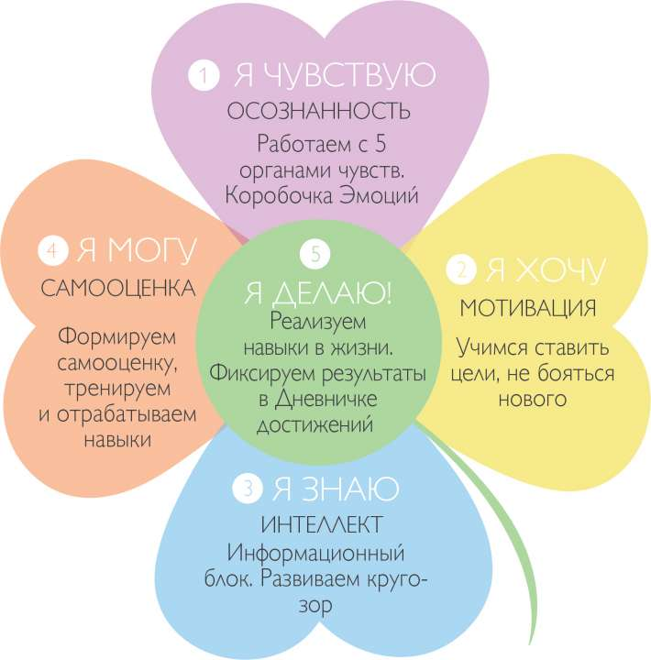
Эмоциональный фон — ключевой фактор интеллектуального развития, благодатная почва, на которой остальные таланты ребенка и знания, которые мы хотим до него донести, эффективно прорастают. Наглядно это можно представить в виде клевера: он показывает, какие этапы нужно пройти малышу, чтобы раскрыть все свои возможности.
Именно на этих пяти шагах основана методика развития эмоционального интеллекта «Академия Монсиков». Поскольку самым естественным и эффективным способом познания мира для детей является игра, главными героями курсов и книги стали сказочные персонажи «Монсики», которые расскажут, что такое эмоции и как с ними дружить.
Как и когда развивать эмоциональный интеллект?!
До 2−3х лет важным опытом в эмоциональном развитии являются отношения с мамой. Ее любовь — основа здорового психологического развития ребенка. Родители на первых этапах могут развивать ЭИ по-разному, главное — вытащить на поверхность то, что вы чувствуете, понять и рассмотреть все это поближе. Рисуйте свои эмоции, лепите их из пластилина, рассказывайте про них сказки, учитесь говорить с ребенком по формуле: «я чувствую, потому что хочу…». Например: «я чувствую грусть, потому что мне нужно идти на работу, а тебе — остаться в садике, но я так хотела бы больше времени проводить вместе!». Проговаривайте все, что у вас внутри и помогите сделать то же самое ребенку: назовите эмоцию, объясните причину ее возникновения и что ощущать ее — это нормально. Например, «Ты злишься, что у тебя отобрали игрушку?» или «Я расстраиваюсь, когда ты не убираешь за собой свои вещи».
Также очень важно отделить малыша от того, что он чувствует и объяснить, что он сам — это не его эмоция. Дети думают так: если мне грустно, значит я — это и есть грусть. Чтобы мне избавиться от грусти, мне нужно избавиться от себя.
Ребенку, как и любому взрослому, нужно понимать свое отношение к произошедшему.
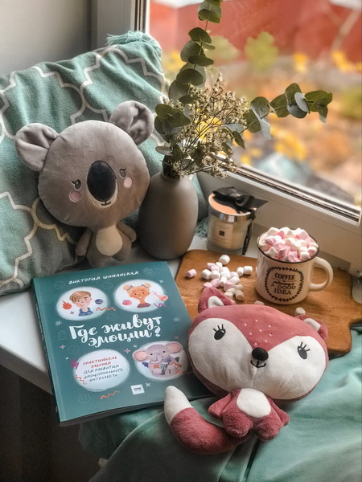
Когда ребенок понимает себя, свои реакции на различные события, свои предпочтения, настроение, ему становится легче регулировать свое поведение.
Помочь родителям в этом может совместное с детьми чтение книг, например в книге «Где живут эмоции?» Виктории Шиманской (доктор психологии, ведущий российский эксперт развития эмоционального интеллекта, создатель онлайн академии для родителей Skillfolio KIDS) вместе с волшебным существом Малышом Элоном можно играть более чем в 40 игр. Познакомьте ребенка с «коробочкой эмоций», найдя вкус и аромат радости. Можно станцевать танец грусти и смастерить ловушку для гнева.
Какие еще книги по данной теме можно почитать?
Если интересная тема эмоционального интеллекта ребёнка:
· Джон Готтман, Джоан Декклер «Эмоциональный интеллект ребёнка. Практическое руководство для родителей»;
· Анна Быкова «Как подружить детей с эмоциями. Советы “ленивой мамы”».
Если хотите почитать с ребёнком:
· Седрик Рамадье «Моя книжка злится», «Моей книжке страшно»;
· Жо Витек, Кристин Руссе «Большое маленькое сердце»;
· Жаклин Крупи, Джен Портер, серия книг «Я такой разный»;
· Корнелия Спилман «Когда я злюсь»;
· М. Лебедева «Радуюсь, злюсь, боюсь. Азбука развития эмоций»;
· серии книг «Капризные сказки» и «Книга первых чувств» издательства «Феникс-Премьер».

